**Лабораторная работа 8.1**

**«Разработка тестового сценария проекта»**

**Цель:** получить навыки разработки тестовых сценариев

**Теоретические сведения:**

Изучить следующие вопросы:

- Оценка стоимости и причины ошибок в программном обеспечении.

- Виды и методы тестирования.

- Понятие теста.

- Требования к разработке тестовых сценариев.

- Правила разработки тестовых сценариев.

*Оформить в отчет.*

**Задание:** Написать программу, найти минимальный набор тестов для программы своего варианта. Решать можно с применением любых коллекций Python.

Например, 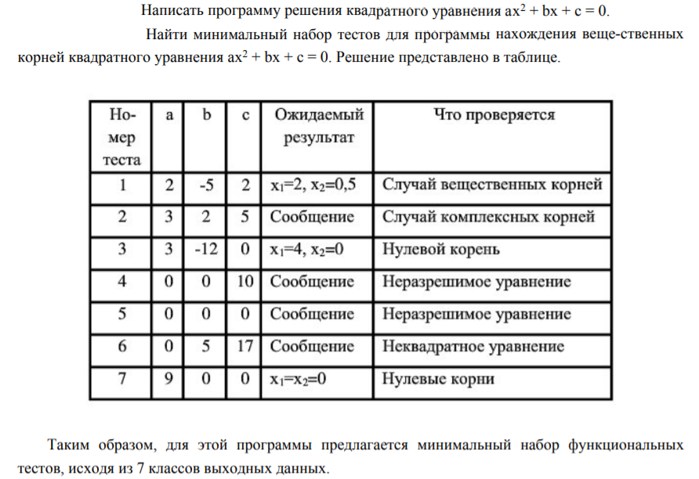

**Варианты:**

1. Даны натуральное число *N* и одномерный массив *A*1, *A*2, …, *AN*, *AN*+1 вещественных чисел. Определить наибольшее из нечетных и количество четных чисел, входящих в этот массив.
2. Даны натуральное число *N* и одномерный массив *A*1, *A*2, …, *AN* целых чисел. Получить массив, который отличается от исходного тем, что все нечетные элементы удвоены, а четные получены сложением собственного значения с первоначальным значением последующего нечетного.
3. Даны натуральное число *N* (*N*>5) и одномерный массив *A*1, *A*2, …, *AN* символьных элементов. Определить три максимальных и два минимальных значения этого массива.
4. Даны натуральное число *N* и одномерный массив *A*1, *A*2, …, *AN* целых чисел. Определить наименьшее положительное среди *A*1, *A*2, …, *AN*.
5. Даны натуральное число *N* и одномерный массив *A*1, *A*2, …, *AN*натуральных чисел. Для каждого элемента определить число его вхождений в данный массив.
6. Даны натуральное число *N* и одномерный массив *A*1, *A*2, …, *AN* вещественных чисел. Получить все элементы, входящие в данный массив по одному разу.
7. Даны натуральное число *N* и одномерный массив *A*1, *A*2, …, *AN* символьных элементов. Получить все элементы, входящие в данный массив более одного раза.
8. Дан одномерный массив *А*1, *А*2, …, *А*10 вещественных чисел. Получить наибольшее среди *А*1+*А*10, *А*2+*А*9, …, *А*5+*А*6.
9. Дан одномерный массив *А*1, *А*2, …, *А*10 целых чисел. Получить наименьшее среди *А*1+*А*6, *А*2+*А*7, …, *А*5+*А*10.

Оформите отчет.